Projet Annuel – Compte Rendu

Ilyes NEDJAI – Abdoulaye DOUCOURE – Ayoub ERRADI – Thomas Bandzouzi

Début du projet :

Lors du début du projet on s’était demandé que fallait-il faire pour gérer et exploité au mieux les possibilités de l’intéligence artificielle et du Machine Learning. On s’est donc heurté à une problématique qui touche de plus en plus de gens avec la popularisation des sports de combat et des arts martiaux :

Qui est ce combattant ?

Notre projet porte donc sur la reconnaissance faciale de combattant car on s’est dit que hormis les pages spécialisés dans le domaine des sports de combat pas tous le monde connaissaient chaque combattant ne serait ce que dans le cluster de l’organisation UFC.

Pour ce projet on a donc décidé dans un premier temps de différencier deux combattant de deux catégories différentes et de deux domaines différent, Conor McGregor et Mike Tyson.

En effet leurs ressemblances très différentes nous permet pour un début de projet de pouvoir faire une distinction sans trop d’entrainement sur le PMC ou le modèle linéaire.

Second Rendu :

Pour le second rendu nous avons commencé par créer notre data set, chaque image de chaque combattant devenez une image en 32 par 32 pixel mise en noir et blanc. Par exemple une image comme celle-là :

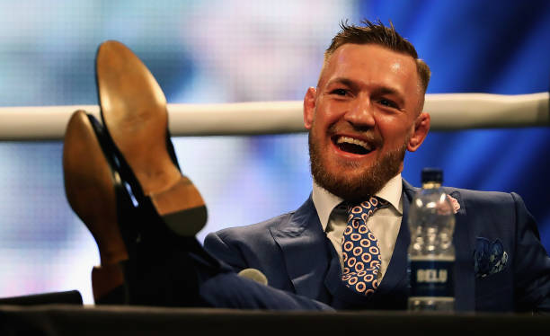

Deviens comme ça :



L’intérêt de cela est que lors du traitement de l’image on aura 32 fois 32 pixel à traité et à placer dans un vecteur de vecteur. Cela améliorera grandement la vitesse de traitement des images. En effet au passera sur une image de 1920 par 1080 pixel qui équivaut à 2 073 600 pixels à une image de 32 par 32 pixels qui équivaut à 1 024 pixels.

On a eu un total de 800 images environ pour deux combattant (500 environ pour Mike Tyson et 300 environ pour McGregor)  
  
Pour avoir et traiter un si grand nombre d’image on a utilisé différente technologie. La première est une extension de Google Chrome appelé Image Downloader :



Cette extension permet de téléchargé toute les images présente sur un site internet, on a donc utilisé cette extension sur <https://www.gettyimages.fr/> qui est la banque d’image la mieux alimenté qu’on ait trouvé.

Après cela on a créée deux scripte, le premier pour resize les images :   
  
IMAGE

Et le deuxième pour renommer les images pour faciliter le traitement au nom dans le code :

IMAGE

Perceptron Multi Couche :

Pour cette partie du projet et du à la difficulté de ce